Anna-M.Krauß

Projektleitung

Erstellt am 27.04.2017

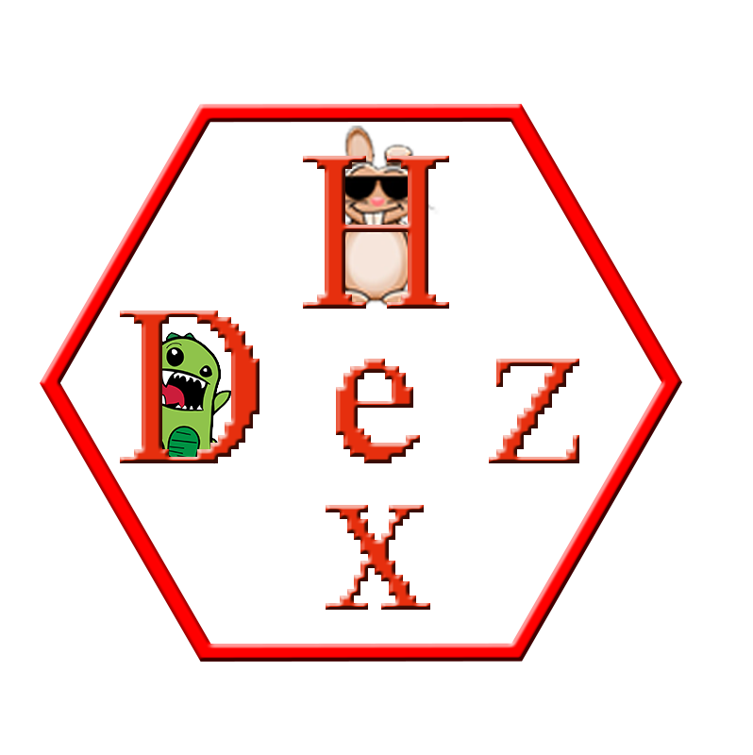

Anwenderdokumentation

Projekt DezHex

Inhaltsverzeichnis

1 Einführung ...........................................................................................................................................3  
2 Dokumentation ....................................................................................................................................4  
3 Kleine Übungsbeispiele mit Lösung………………………………………………………………………………………………….5  
3 Bekannte Probleme .....................................................................................................................………3  
4 Glossar..................................................................................................................................................3

1 Einführung

Diese Dokumentation dient dem Anwender, in unserem Fall den Schülerinnen und Schülern der Zuse-Grundschule Berlin, als Unterstützung für die Projektwoche zum Thema Zahlenkonvertierung. Ferner wird in diesem Dokument die Bedienung erklärt, sowie wichtige Begriffe erläutert.

<1>-<3>

2 Dokumentation

Liebe Schüler und Schülerinnen der Zuse-Grundschule Berlin,

hier könnt ihr nachlesen, wie das Programm DezHex funktioniert und wie es bedient wird.

1. Zuerst müsst ihr das Programm DezHex auf dem Desktop auswählen. Dazu müsst ihr mit der Maus doppelt auf das kleine Symbol mit dem Namen DezHex klicken.
2. Nun öffnet sich das Programm und ihr könnt mit der Umwandlung von Zahlen beginnen.  
     
   Dezimal in Hexadezimal:

2.1Wenn ihr eine Dezimalzahl in eine Hexadezimalzahl umwandeln wollt, gebt eine Dezimalzahl mit der Tastatur in das Eingabefeld ein (Neben „Gib hier deine Zahl ein:“).

2.2Nun müsst ihr in den Kreis vor „in Hexadezimal“ klicken, damit ihr die Umwandlungsrichtung (nämlich Dezimal in Hexadezimal) auswählt.

2.3Jetzt müsst ihr nur noch auf den „Verwandle!“-Button drücken und schon erscheint eure umgewandelte Zahl in hexadezimaler Darstellung in dem kleinen weißen Feld.

Hexadezimal in Dezimal:

2.1 Wenn ihr eine Hexadezimalzahl in eine Dezimalzahl umwandeln wollt, gebt eine Hexadezimalzahl mit der Tastatur in das Eingabefeld ein (Neben „Gib hier deine Zahl ein:“).  
  
2.2 Nun müsst ihr in den Kreis vor „in Dezimal“ klicken, damit ihr die Umwandlungsrichtung (nämlich Hexadezimal in Dezimal) auswählt.

2.3 Jetzt müsst ihr nur noch auf den „Verwandle!“-Button drücken und schon erscheint eure umgewandelte Zahl in dezimaler Darstellung in dem kleinen weißen Feld.

1. Wenn ihr vergessen habt wie ihr das Programm bedienen müsst, drückt einfach einen der beiden kleinen Fragezeichen. Nun öffnet sich ein weiteres kleines Fenster, welches euch durch einen kleinen Hilfetext mitteilt, was ihr machen müsst.  
   Um zum Programm zurückzukehren drückt einfach auf Zurück oder das Kreuz zum Schließen des Hilfetexts.
2. Ihr habt genug geübt und fühlt euch sicher in der Zahlenumwandlung? Dann drückt auf das Kreuz zum Schließen des DezHex-Programms.

<2>-<4>

3 Kleine Übungsbeispiele mit Lösung  
  
Zum Üben der Zahlenumwandlung geht vor wie in Kapitel 2 Dokumentation beschrieben.  
  
Beispiele für die Umwandlung von Dezimal in Hexadezimal:  
  
Dezimalzahl 5 wird zu Hexadezimalzahl 5.

Dezimalzahl 10 wird zu Hexadezimalzahl A.  
  
Dezimalzahl 45 wird zu Hexadezimalzahl 2D.

Beispiele für die Umwandlung von Hexadezimal in Dezimal:

Hexadezimalzahl 98 wird zu Dezimalzahl 152.

Hexadezimalzahl 8F wird zu Dezimalzahl 143.

Hexadezimalzahl 11 wird zu Dezimalzahl 17.